CM2 : Etude de documents : Première Guerre Mondiale

En étudiant cette carte postale des tranchées, vous devrez associer le nom argotique avec sa signification :
Viande = chaussures =
Café = cuisinier =
Vin = pain =
Allumettes = nourriture =
Cigarettes = eau =
Fromage = colis =

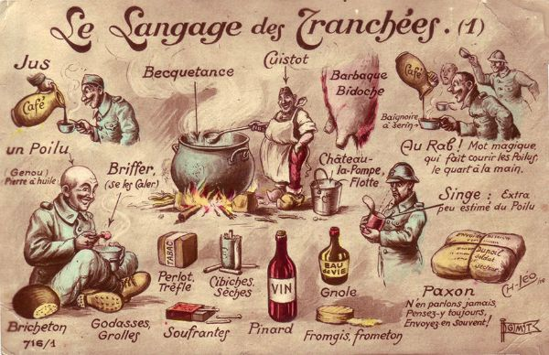

Les documents photographiques suivants concernent les transports utilisés pendant la guerre :
- Nomme chacune des photos : ambulance / u-boot / char / voiture radiologique / bi-plan / taxi de la Marne / train de transports de troupes / dirigeable de repérage
- Classe les véhicules selon qu’ils étaient pour combattre ou pour secourir.
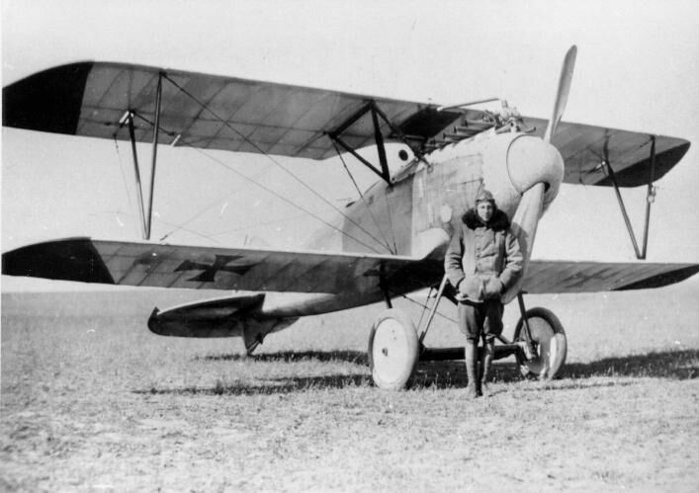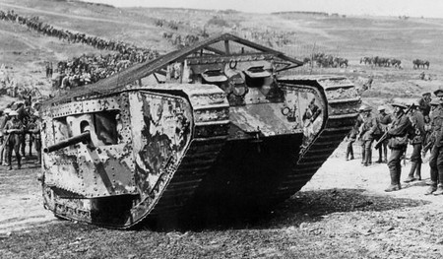
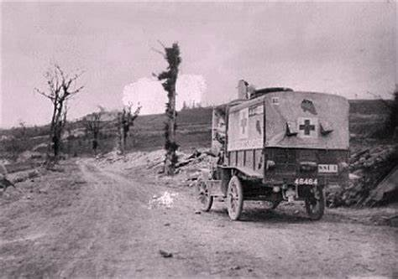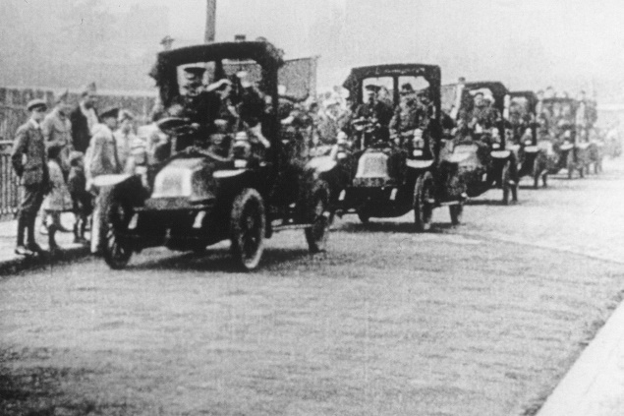

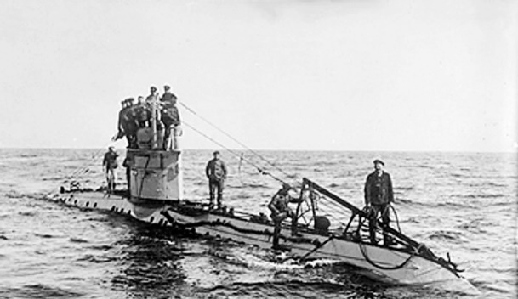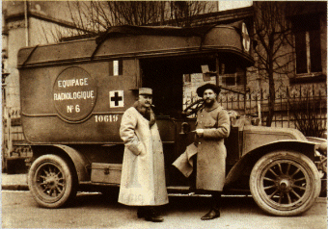

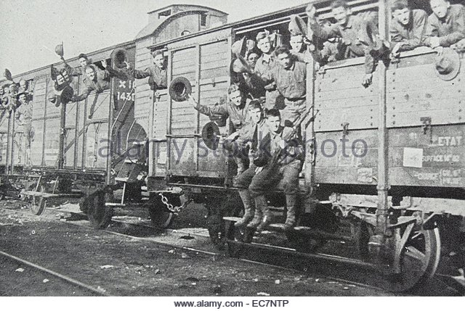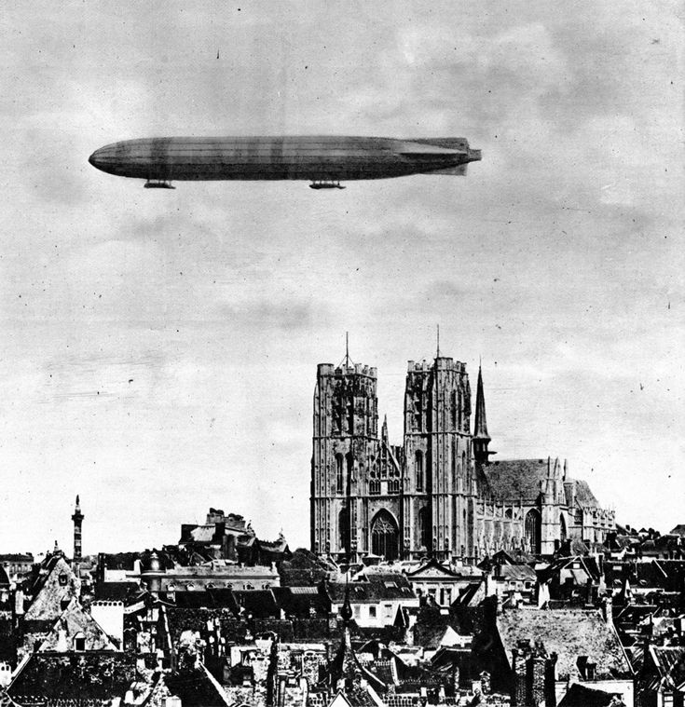

Explique avec tes mots en quoi les affiches ci-dessous ne sont pas des publicités :

